*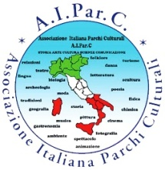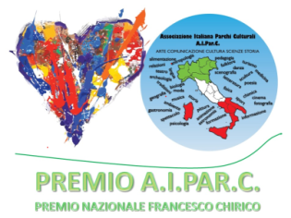*

*A.I.Par.C.*

*AssociazioneItaliana Parchi Culturali*

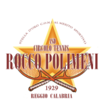  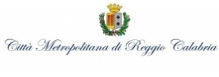 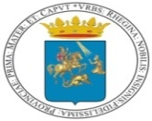

Reggio Calabria 19/07/2022

COMUNICATO STAMPA

Si rende noto che la Giuria del Premio nazionale AIParC “Francesco Chirico”, composta da :

Presidente: Dott. Enzo Romeo, Caporedattore – Vaticanista RAI 2

Coordinamento: Prof.ssa Irene Tripodi, Presidente nazionale AIParC

Componenti:

M° Natino Chirico, Pittore

Prof.ssa Maria Luisa Neri, Direttore dipartimento Cultura AIParC

Dott.ssa Rossana Rossomando, poetessa, esperta di poesia

Dott. Salvatore Timpano, direttore dipartimento Arte e Patrimonio materiale e immateriale AIParC

Dott. Antonio Squillace, direttore Dipartimento Comunicazione AIParC

Dott. Daniele Zangari, scrittore, saggista, esperto di poesia

Ha selezionato le poesie vincitrici del Premio nazionale AIParC “Francesco Chirico .

La cerimonia di consegna del Premio, in un primo tempo, prevista per domenica 7 agosto 2022, per imprevisti organizzativi, è stata rinviata a nuova data che sarà comunicata appena possibile.

Il Comitato organizzatore si scusa per l’inconveniente

